Письма – обращения к другим людям с пожеланиями мира, добра и благополучия…
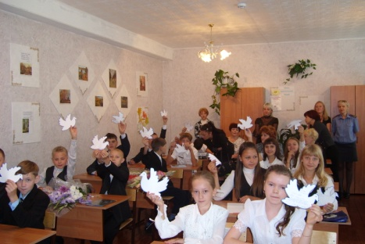

Здравствуйте, ровесники!
Я обращаюсь к вам, мои ровесники, потому что верю, что вы тоже всегда готовы подставить свои пока ещё хрупкие ладони под наш общий Дом – Земной шар.
Я вижу мир чистым и добрым, в котором люди улыбаются друг другу и оказывают покровительство заблудившемуся путнику. Вот малыш делает свои первые шаги к счастливым родителям! А вот мои друзья играют в парке - поверьте, они счастливы! Вечером я люблю подставлять свои ладони падающим звездам! Возможно, кто-то другой на другом континенте также загадывает желание навстречу падающей звезде…Светлый и добрый мир…
Так давайте убережем его от зла, которое порождает войны! Давайте согреем его добротой и любовью! Я протягиваю к вам, ровесники, свои ладони в надежде обрести друзей. Я – за мир и дружбу во всем мире! А вы?
Баушева Никита

Уважаемые Президенты!
К Вам обращается маленький парламентарий в надежде стабилизации мира во всем мире. Я люблю рассматривать карту мира: сколько зеленого, голубого, желтого цвета! Неужели Вы, уважаемые взрослые, не можете избавить нас от красного цвета крови, который время от времени появляется на карте мира. Ведь за ним кроется страх, боль, трагедия мальчиков и девочек, их родителей. Страшно! Страшно, когда рядом с памятниками воинам, погибшим во время Великой Отечественной войны, появляются памятники воинам-интернационалистам, погибшим в Афганистане, Чечне…

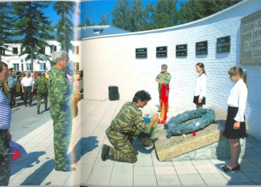
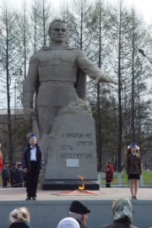

Гнездилов Артем

Дорогие ребята!
Пишу сейчас письмо, а на стенах моей комнаты играет солнечный зайчик. Вот он подкрался незаметно к моему письменному столу, остановился, подсматривает за мной: что же я делаю? Тсс… Давайте не вспугнем этого непрошенного гостя… Ведь он принес мне кусочек солнечного света. Это потому что небо ясное и солнце не застилают грозовые тучи войны. А если бы?... Нет! Давайте дружить! Все вместе! Я очень люблю песню на стихи Р.Рождественского. И эту песню я дарю всем вам!
Я, ты, он, она - вместе целая страна.
Вместе дружная семья.
В слове мы
Сто тысяч я
Большеглазых, озорных,
Черных, рыжих и льняных,
Грустных и веселых,
В городах и селах…
Музыка, действительно, может многое! Вспомните концерт на развалинах Цхинвала в исполнении симфонического оркестра под руководством Гергиева. Музыка Чайковского и Шостаковича, не стесненная концертным залом, неслась в само поднебесье, вселяя надежду людям на скорый мир в Южной Осетии! И мир наступил!
Перефразировав известное выражение, я говорю: «Мир спасет музыка!»
Скударнова Ольга

Дорогие люди планеты Земля!

Земля…Она проплывает в голубом ореоле, пропахшая морем, прошитая солнечными лучами и потоками метеоритного дождя… Все, кому приходилось видеть нашу Землю из космоса, говорят, какая она хрупкая и беззащитная.
А если взрыв?! Нет! Давайте дружить и любить этот мир, подаренный нам всем в наследство. Я люблю, когда бываю на даче, бродить по росе и бросать камешки в речку Чумыш, которая протекает рядом. Я люблю ходить в лес за грибами и ягодой! Это мой мир, который я оставлю в наследство и своим детям.
И когда на уроке изобразительного искусства, нам предлагают нарисовать мирные картины нашей жизни, я с удовольствием беру в руки кисть и наношу яркие радужные краски, краски жизни, краски мира и покоя… Я за мир! Друзья! Давайте нарисуем все вместе картину «Счастливый мир!» Итак, я делаю первый мазок….
Сыстева Екатерина

Уважаемые Президенты воюющих стран!
К вам обращается Попова Аня. Что такое война, в нашей семье знают хорошо. Мой папа Попов Александр Николаевич - участник боевых действий в Афганистане. Из его рассказов я знаю, что такое война, смерть, слезы… Память моего отца вновь и вновь возвращается в те страшные дни, когда они с товарищами выполняли интернациональный долг. Мы с ним иногда приходим в стеле в честь воинов, погибших в горячих точках. Папа молчит, но я всё понимаю…
А почему бы в школах не ввести, например, «Урок мира»? Я думаю, он не менее важен, чем история и география. На этом уроке нужно говорить о любви и терпимости к людям любой национальности и расы.
А я иду по улице Мира… Здесь живут мои друзья. Здесь стоит и мой дом. Пусть покой и мир всегда окружают людей. Это особенно важно сегодня, когда в отдельных точках земного шара все еще раздаются взрывы….
Попова Анна

